ПРИВИВОЧНАЯ КАМПАНИЯ ПРОТИВ
ГРИППА СТАРТОВАЛА

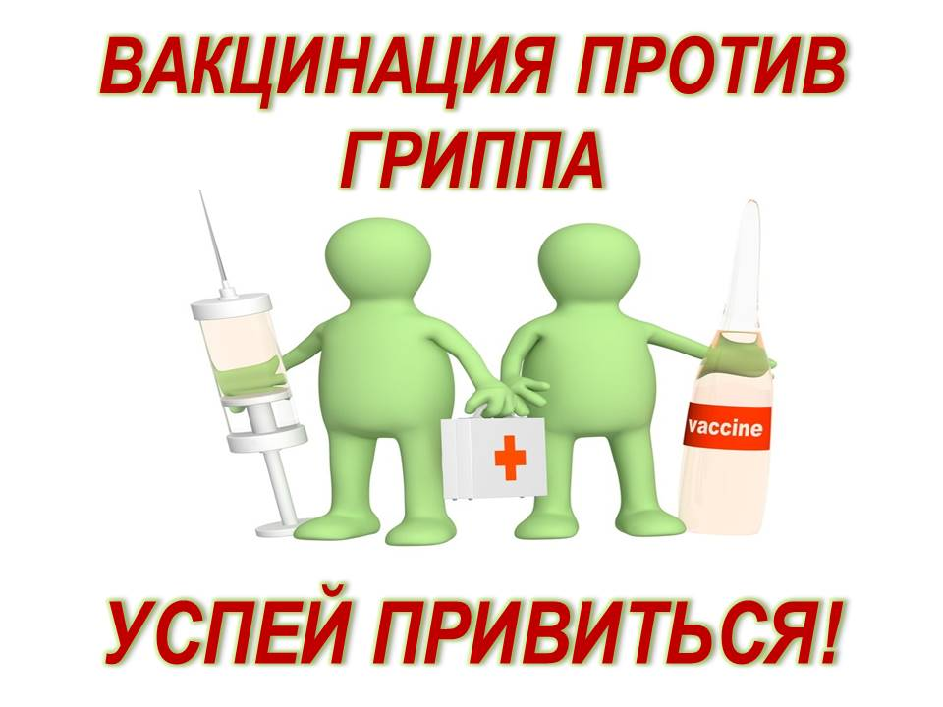

Ежегодно в сентябре-ноябре в Беларуси проходит кампания по вакцинации против гриппа. Такие сроки для проведения прививочных мероприятий определены для того, чтобы к началу периода роста заболеваемости ОРИ и гриппом (как правило, приходится на конец января – начало февраля) успел сформироваться иммунитет (необходимо от 7 до 21 дня). После вакцинации он сохраняется в течение 6–12 месяцев.
За период сезонной кампании иммунизации против гриппа в 2019 году было охвачено прививками за счет различных источников финансирования 40,24%. населения. Проведенный анализ эффективности вакцинации показал, что в указанный период заболеваемость гриппом среди населения не регистрировалась. Вакцинация против гриппа сопровождалась снижением числа заболевших другими острыми респираторными инфекциями (далее – ОРИ). Так уровень заболеваемости ОРИ среди привитых был в 3,5 раза ниже, чем заболеваемость среди не привитых.
Результаты оценки, проведенной на основании расчетных данных, показали, что проведенная вакцинация позволила в период с января по март 2020 года предупредить среди населения Кореличского района почти 567 случаев ОРИ негриппозной этиологии (предотвращено около 3 обращений ежедневно в каждое амбулаторно-поликлиническое учреждение).
Проведенный анализ целесообразности затрат на вакцинацию подтвердил, что она является экономически оправданной и имеет положительный эффект.
На протяжении ряда последних лет значительное внимание уделяется организации вакцинации против гриппа работающего населения, в том числе с привлечением финансовых средств работодателя. Приоритетной задачей остается максимальный охват иммунизацией против гриппа работающего населения, снижение экономического ущерба от материальных затрат на оплату больничного листа по временной нетрудоспособности, лечение больных, пребывание на стационарном лечении. Охват вакцинацией не менее 40 % работающих на предприятиях является целесообразным с позиции соотношения затрат и полученной пользы, и позволяет эффективно влиять на уровень заболеваемости с временной утратой трудоспособности. В текущем году в Кореличском районе планируется охватить вакцинацией не менее 40,6 % всего населения. Среди тех, кто находится в группах высокого риска заражения гриппом и развития неблагоприятных последствий, число получивших прививку не должно быть ниже 75 %.

Какими вакцинами прививают?
В нынешнюю прививочную кампанию используются те же зарегистрированные вакцины, что и в прошлом году. За счет средств республиканского, местного бюджета, за счет средств предприятий и личных средств граждан вакцинируют вакциной «Гриппол плюс» российского производства. В этом году состав вакцин, как и в предыдущем, содержит штаммы вирусов H1N1, H3N2, а также вируса гриппа В. Вместе с тем по рекомендации ВОЗ из-за мутации вирусов гриппа А некоторые компоненты вакцины были изменены.
Вирусы гриппа циркулируют, встречаются с иммунной прослойкой, сформировавшейся у населения. Они постоянно мутируют, пытаются ускользнуть от иммунной защиты, поэтому мы наблюдаем в мире такое явление, как появление в циркуляции измененных вариантов гриппа H1N1. Помимо этого появилась достаточно неоднородная циркуляция вируса гриппа H3N2. Это стало основанием для замены компонентов вакцины.
С 8 сентября в Кореличском районе начала работу кампания иммунизации против гриппа.
По состоянию на 10.09.2020 согласно поданных данных организаций здравоохранения района привито 91 человек или 0,46% населения района.
Работа прививочной кампании иммунизации против гриппа в районе продлится до 01.12.2019г.
Поэтому все, кто хочет быть здоровым должны позаботиться о своем здоровье
ПОЧЕМУ ВАЖНО БЫТЬ ЗАЩИЩЕННЫМ ИМЕННО ОТ ГРИППА?
- Грипп коварен: передается легко и просто: при разговоре, кашле, чихании. «Подхватив» вирус мы приносим его в семью, заражая тех, для кого заболевание гриппом представляет угрозу не только для здоровья, но и для жизни (детей и пожилых людей);
- Грипп очень опасен осложнениями, которые развиваются через 9-14дней после гриппа. Наиболее частные осложнения гриппа: бактериальная пневмония, средний отит, обострение хронических сердечно-сосудистых заболеваний, заболеваний почек, легких, эндокринных заболеваний, во 2 и 3 месяцах беременности грипп может привести к выкидышам и мертворождению. У лиц старше 60 лет средняя частота осложнений составляет 73%.
- Риск заболеть гриппом есть у каждого, но найбольшая угроза -для маленьких детей, пожилых людей, лиц с хроническими заболеваниями.
Поэтому лучший способ защиты от этого заболевания ежегодная вакцинация, особенно для лиц из групп риска: дети с 6месяцев и старше, лица старше 65 лет, взрослые и дети с хроническими заболеваниями, с иммунодефицитами, беременные, медицинский персонал, работники сферы бытового обслуживания, торговли и общественного питания, учреждений образования, работники птицеперерабатывающих предприятий и др.
Длительность иммунитета составляет около года, поэтому необходима ежегодная вакцинация.
Факторы, говорящие в пользу вакцинации против гриппа:
Вакцинация НАДЕЖНА и ЭФФЕКТИВНА!
-у всех привитых формируются защитные титры антител против всех трех вариантов вируса гриппа, актуальных для предстоящего сезона;
- 70-98% из 100 вакцинированных людей не заболеют гриппом. Остальные могут заболеть гриппом, но в легкой форме, без осложнений и летального исхода;
- 25-30 человек из 100 привитых будут защищены не только от гриппа, но и от ОРВИ;
"Вакцинация против гриппа направлена не на предотвращение самого заболевания, а на предотвращение развития тяжелых осложнений .
Где можно привиться от гриппа?
Привиться против гриппа можно в лечебных учреждениях по месту жительства, ежедневно с 8.00 до 18.00ч в рабочие дни, контактные телефоны по вопросам иммунизации 74775,22512,21732.
Сделайте правильный выбор – защитите себя и своих близких!

ИЗ ЧЕГО СОСТОИТ ВАКЦИНА?
Противники вакцинации пеняют на качество вакцин – дескать, проблем от них может быть больше, чем пользы. Какие вакцины используются в Беларуси и как контролируется их качество?
- В Беларуси осуществляется строгий контроль каждой партии вакцины, причем иногда партии бракуются. Любой гражданин может, посетив сайт центра экспертиз и испытаний в здравоохранении, посмотреть, какие вакцины (как и другие лекарственные средства) были забракованы аналитическими лабораториями у нас в стране.
Касательно содержания вредных веществ в вакцинах: бытует мнение, что каждая вакцина буквально нашпигована фенолом, формальдегидом, ртутью, антибиотиками и прочими токсичными веществами. Разумеется, это не так, вакцины никогда не представляли угрозу в плане токсического действия. Но все же современные вакцины по качеству и чистоте не сравнятся с вакцинами, используемыми ранее. В последние десятилетия из вакцин стараются удалять любые вещества, которые могут хотя бы в теории навредить.
Например, уже мало осталось вакцин с тимерозалом, а ведь раньше, это был самый популярный консервант. Во многих вакцинах сейчас нет ничего, кроме непосредственно антигена. Содержание же посторонних веществ, например, солей алюминия, формальдегида, настолько ничтожно (микро-нанограммы), что не способно вызвать какие-либо последствия. Не следует забывать, что такие вещества как фенол и формальдегид являются нормальными естественными метаболитами и постоянно присутствуют в организме человека. И введение с вакциной или туберкулином (пробой Манту) дополнительных нескольких микрограммов этих веществ никак не повлияет на организм. Также стоит отметить, что инструкции с подробным составом вакцин имеются в свободном доступе, был бы интерес.
Исключением является аллергия на антибактериальные средства, дрожжи, яичный белок, следовые количества которых могут присутствовать в некоторых вакцинах. Именно поэтому перед вакцинацией проводится опрос пациента, который позволяет учесть риски, связанные с вакцинацией. Также следует особенно отметить, что риск побочных эффектов от вакцинации значительно – на порядок – ниже риска развития инфекционного заболевания.
А ВСЕМ ЛИ НУЖНЫ ПРИВИВКИ С РОЖДЕНИЯ?
Так ли необходимо вакцинирование в первые месяцы жизни, когда иммунитет еще только формируется, или его следует проводить позже?
- Вакцинировать ребенка нужно именно в первые месяцы и годы жизни, когда риск осложнений и даже смертельного исхода от таких инфекций, как дифтерия, столбняк, коклюш, корь, гемофильная инфекция наиболее высок.
Известно, что смертность детей от инфекционных заболеваний была экстремально высокой в довакцинальный период. Как показали научные исследования и практика вакцинопрофилактики, иммунная система здорового доношенного ребенка вполне готова для формирования иммунитета против инфекций, от которых проводится вакцинация. Современный календарь прививок составлен так, что к моменту вероятной встречи с инфекционным агентом ребенок будет полностью вооружен, и заболевание либо не разовьется, либо будет протекать в легкой форме.
Утверждение антипрививочников касательно якобы имеющей место "перегрузке" иммунитета легко опровергается: в первый год жизни ребенок получает вакцины против всего 9 инфекций. В то же время каждый день любой человек сталкивается с бесчисленным количеством самых различных микробов, которые находятся рядом с нами в вовсе не стерильной окружающей среде. И ничего, справляется иммунитет. Следует отметить, что рост ребенка в условиях, приближенных к асептическим, однозначно ассоциирован с риском аллергических заболеваний.
Показаны ли прививки недоношенным, ослабленным детям, с хроническими заболеваниями?
- Дети с хроническими заболеваниями в большинстве случаев находятся в группе риска по инфекционной заболеваемости. Поэтому такие дети должны быть вакцинированы в соответствии с календарем. Детей, страдающих иммунодефицитами или онкозаболеваниями, получающих иммуносупрессивную терапию, живыми вакцинами не прививают. Впрочем, таких вакцин в календаре практически не осталось – это КПК и БЦЖ (вакцины против туберкулёза, приготовленные из штамма ослабленной живой туберкулёзной палочки).
Вакцинацию недоношенных преимущественно проводят со смещением графика прививок в зависимости от набора веса новорождённым.
"ПОБОЧКА" ОТ ПРИВИВОК: ЧЕГО БОЯТЬСЯ?
Все боятся побочных эффектов прививок и осложнений после них. Чем они бывают вызваны? Можно ли как-то их избежать, "застраховаться" от них? И существует ли официальная статистика осложнений и последствий прививок, которые так пугающе выглядят в рассказах их "жертв"?
- Осложнения вакцинации связаны или с самой вакциной, или с индивидуальной реакцией человека на вакцинацию. Вакцина сама по себе может обладать свойствами, которые обуславливают частые поствакцинальные реакции – так называемые высоко-реактогенные вакцины. К ним относят, в том числе, вакцину АКДС, содержащую цельноклеточный коклюшный компонент. Отдельно следует отметить исключительно редкие случаи, когда осложнения связаны с недостаточным контролем качества вакцин, нарушениями условий хранения и даже техникой введения прививки.
Осложнения со стороны организма в основном включают вакциноассоциированные инфекции, когда живые возбудители вакцин вызывают заболевание у иммунокомпрометированных лиц, а также аллергические реакции. Часто высокая реактогенность вакцин сочетается с индивидуальной чувствительностью прививаемого.
Статистика поствакцинальных осложнений в большинстве стран не является какой-то тайной. Например, у нас в свободном доступе публикуются статьи, в которых описаны случаи и приводится статистика неблагоприятных последствий вакцинации. К слову, их очень мало. Наиболее часто встречаются осложнения БЦЖ, как правило, несколько десятков случаев в год. Следует отметить, что невысокая эффективность БЦЖ (согласно позиции ВОЗ показан защитный эффект только для генерализованных форм туберкулеза) и в целом низкая заболеваемость туберкулезом у детей у нас в стране заставляет задуматься и принять взвешенное решение о необходимости дальнейшего применения этой вакцины в нашей стране.

ПРИВИВКА ОТ ГРИППА: СТОИТ ЛИ ЕЙ ДОВЕРЯТЬ?
Вакцины против гриппа. За или против? Ведь штаммы постоянно меняются. Прививают от одного гриппа, приходит другой…
- Тот факт, что вирус гриппа чрезвычайно изменчив, известен давно. Разумеется, ученые учитывают это при создании вакцин против гриппа, постоянно по всему миру изучают антигенный состав вируса у человека и животных, особенно перелетных птиц, что в конечном итоге влияет на выбор актуальных антигенов, входящих в вакцину в данном конкретном сезоне.
Существует несколько поколений вакцин против гриппа: живые итраназальные (ультравак), живые цельновирионные, расщепленные (сплит-вакцины, такие как ваксигрип), субъединичные вакцины (инфлювак). Дополнительно следует отметить вакцины, содержащие адъюванты (флуад, гриппол), вакцины, в которых вирус гриппа культивируют на культуре клеток, а не на куриных эмбрионах (флуселвакс).
Наибольшее количество побочных эффектов, а, следовательно, и сформировавшееся негативное отношение к вакцинации от гриппа, было вследствие использования интраназальных вакцин, содержащих живой ослабленный вирус. С этим же связана рекомендация тщательного обследования перед вакцинацией на предмет отсутствия даже легких признаков простуды. В настоящее время ВОЗ не рекомендует использование интраназальных вакцин в виду высокой реактогенности.
В то же время мы располагаем безопасными сплит-вакцинами или субъединичными вакцинами, в которых по определению нет ни самого вируса гриппа, ни консервантов, только его антигены, при этом побочные эффекты сведены к минимуму, преимущественно в виде местной реакции в месте укола.
Касательно необходимости вакцинации против гриппа, мы считаем, что она нужна всем людям, и особенно тем, кто находится в группе риска. Для сезонных штаммов - это дети, пожилые люди и лица с хроническими заболеваниями. Для пандемических - высокий риск летального исхода у молодых людей с избыточной массой тела, беременных.
Эффективность вакцинации против гриппа составляет по разным данным от 50 до 90%, казалось бы, можно сказать: подумаешь, 50% эффективность! Но есть важное "но": умершие от пандемического гриппа не были привиты. Вы можете заболеть гриппом, несмотря на прививку. Но риск летального исхода от гриппа после прививки значительно снижается. И в этом заключается основная цель вакцинации.
ЗАРУБЕЖНЫЕ ВАКЦИНЫ ИЛИ, МОЖЕТ, БЕЛОРУССКИЕ?
Как можно улучшить качество вакцин, которые предлагаются для вакцинации в Беларуси? Самим производить? Закупать более дорогие? Применять какие-то новейшие разработки ученых по составу вакцин, их очистке? Что из этого реально и возможно в перспективе?
- Разработка и производство вакцин "с нуля" крайне затратны. С осторожностью выскажу мнение, что оптимальным является выбор наиболее качественных и безопасных вакцин, доступных на мировом рынке. Все вакцины разные и по составу, и по качеству, и у любого человека всегда есть выбор, чем прививать детей и себя самого. В общем, выбирайте разумно!

